武江区医保局学习贯彻市委十三届二次
全会精神
2月21日，武江区医保局召开党员干部专题会议，传达学习贯彻市委十三届二次全会精神，结合我区医疗保障工作实际，并就学习贯彻落实好市委全会精神做出安排部署。
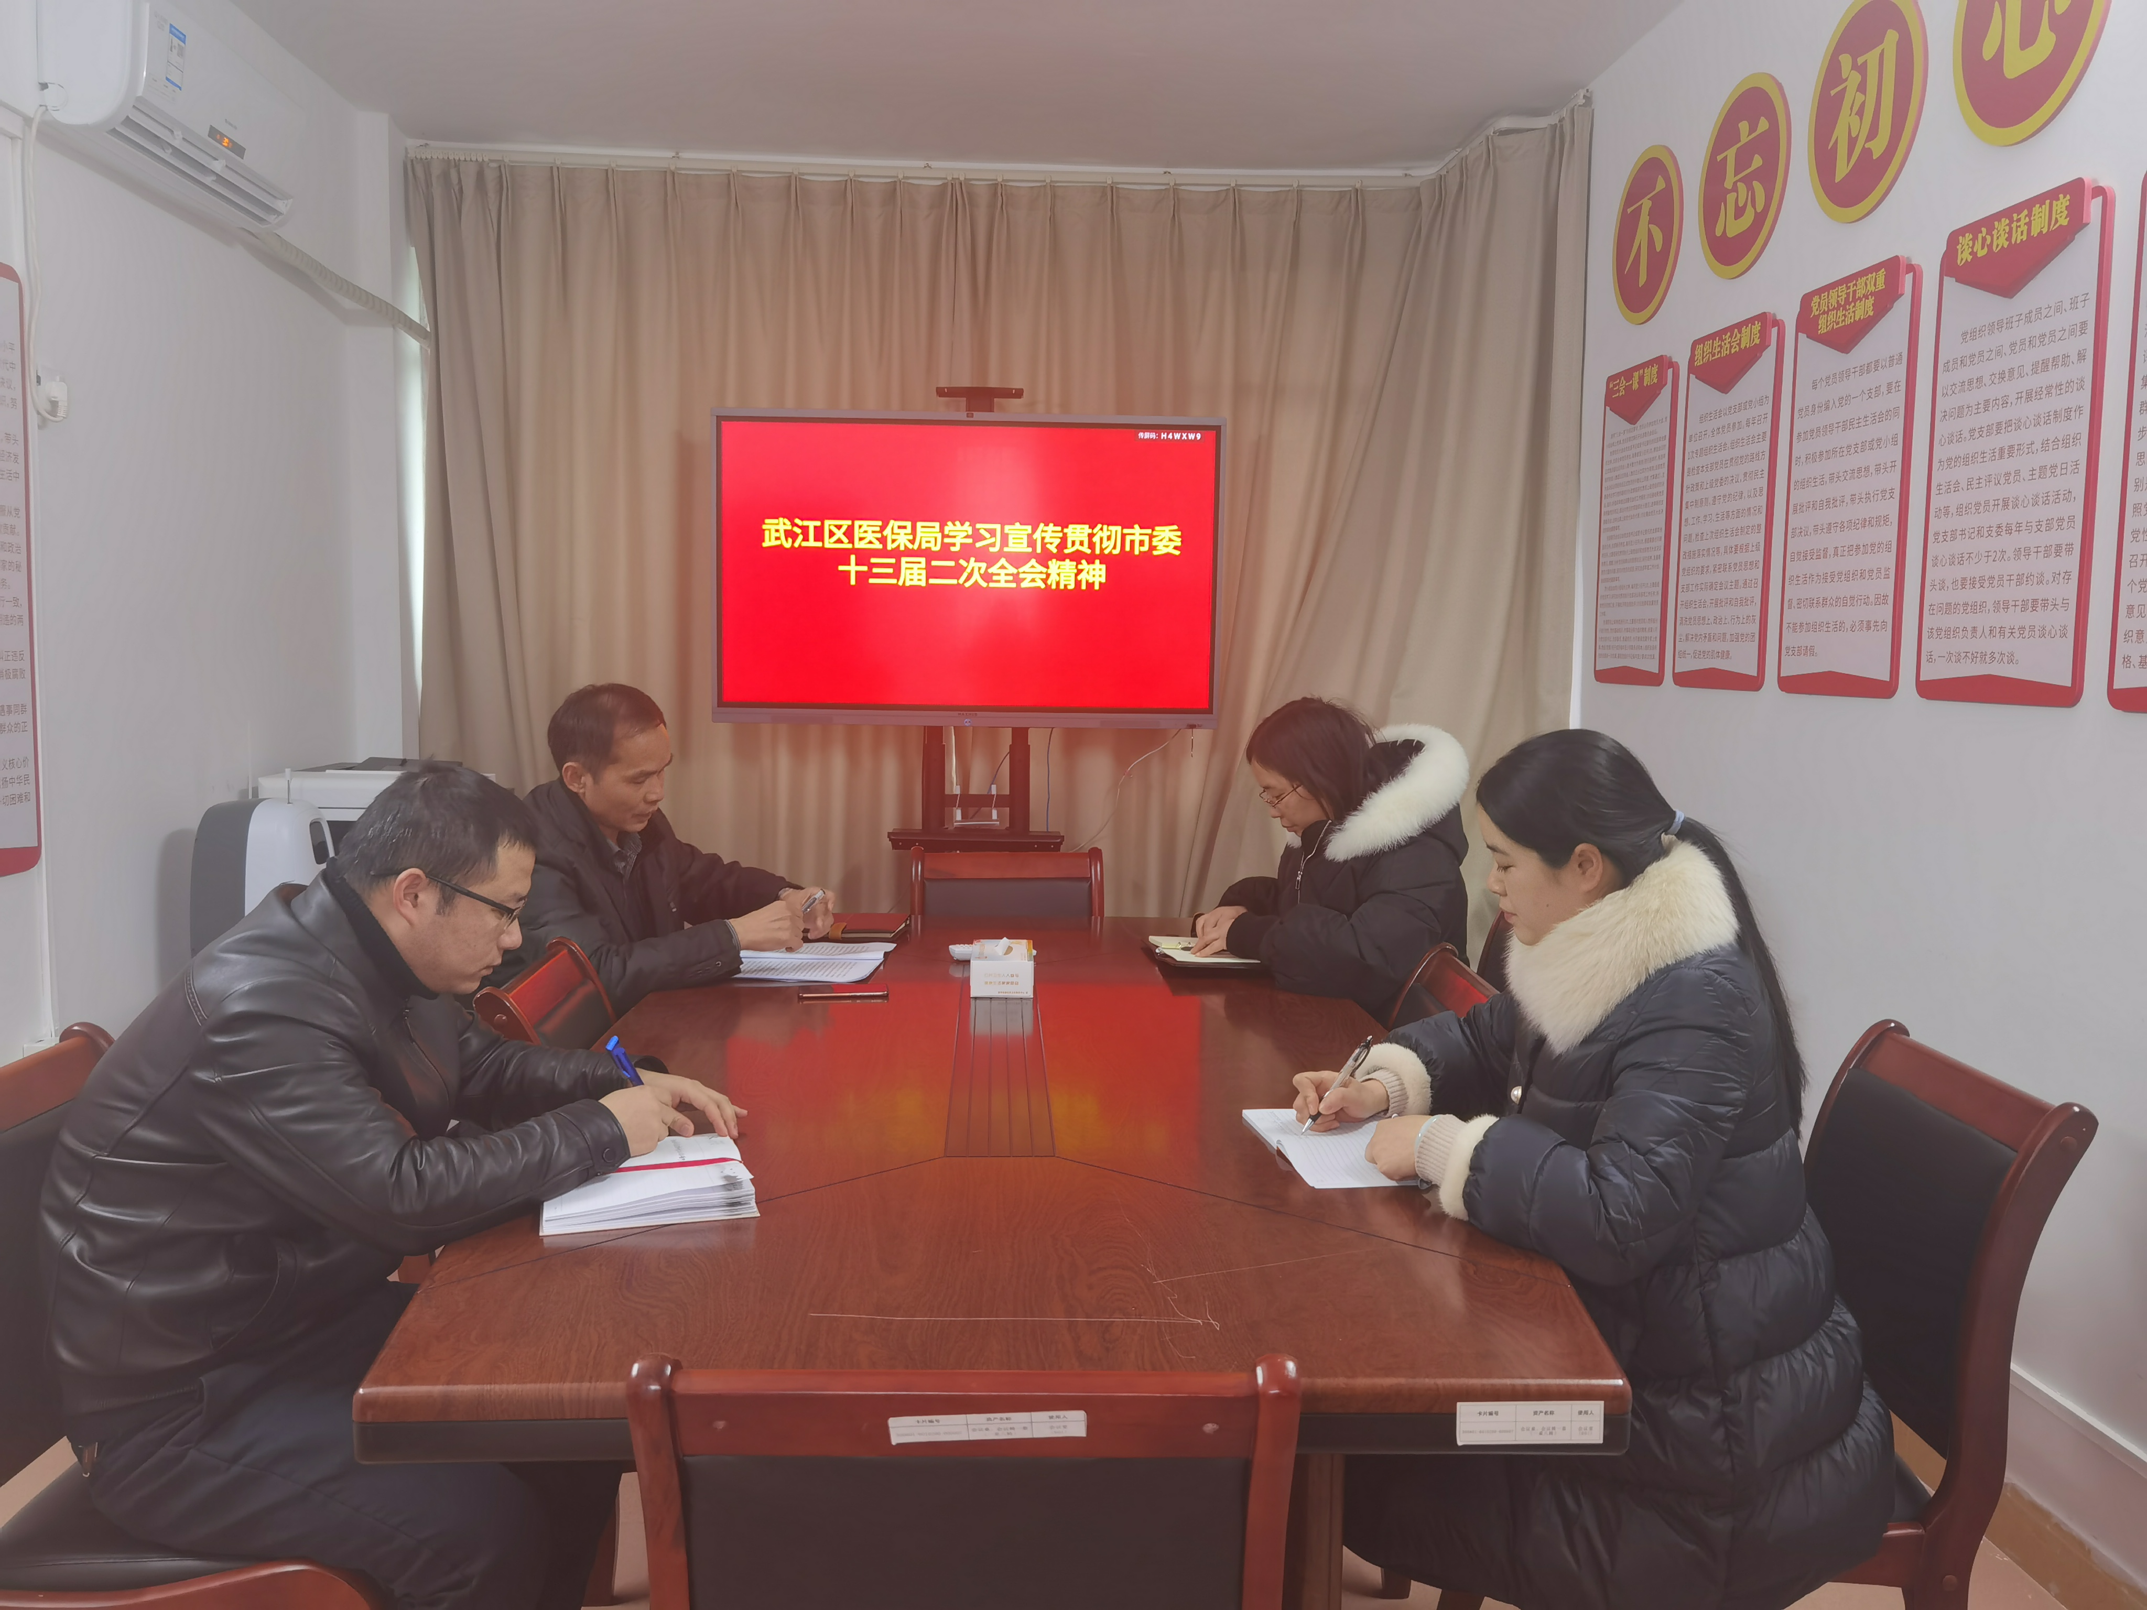
（武江区医保局学习贯彻市委十三届二次全会精神）
会议指出：学习宣传贯彻全会精神是当前和今后一个时期的一项重要任务，武江医保系统应该坚定不移贯彻全会精神，坚持以人民为中心的发展思想，深化医疗保障制度改革，从“全会精神”中涵养虎性、磨砺虎气，汇聚起奋进新征程、建功新时代的磅礴精神力量，在医疗保障事业中披荆斩棘、赓续奋斗，奋力争当韶关医保改革发展排头兵，以优异成绩迎接党的二十大胜利召开！
会议要求，一是要把学习贯彻市委十三届二次全会精神作为一项重要政治任务抓实抓好。要加强领导、精心部署，教育引导全局党员干部自觉把思想和行动统一到全会精神上来，扎扎实实推动市委十三届二次全会精神落地落实。二是要持续深入开展“我为群众办实事”，聚焦群众需求，将全会精神一以贯之，努力为人民群众办实事、办好事、解难题。三是要立足岗位，扎实做好医疗保障各项工作，以担当负责精神和实际工作成效，推动武江医保事业高质量发展。

通讯员：武江区医保局 叶鑫

